Módulo a Probar: Histórico de Registros / Modulo Entidades   
URL: http://10.200.4.165/  
Usuario: airis  
Contraseña: sistemas1  
Fecha del Reporte: 28/06/2024

Detalles de la Prueba

Menú Tipo de Entidades

Acción: Crear Elemento

Resultado Esperado: Llenar información necesaria para poder crear el registro

Resultado obtenido:

* Se llenó el formulario
* Se creó el registro

Acción: Editar Elemento

Resultado Esperado: Llenar información necesaria para poder editar el registro

Resultado obtenido

* Edición de registro

Acción: Eliminar Elemento

Resultado Esperado: Llenar información necesaria para poder crear el registro

Resultado obtenido

* Eliminar registro

Acción: Visualización Movimiento Histórico

Resultado Esperado: Visualizarse historial de movimientos

Resultado obtenido

* Se visualiza historial de l registro

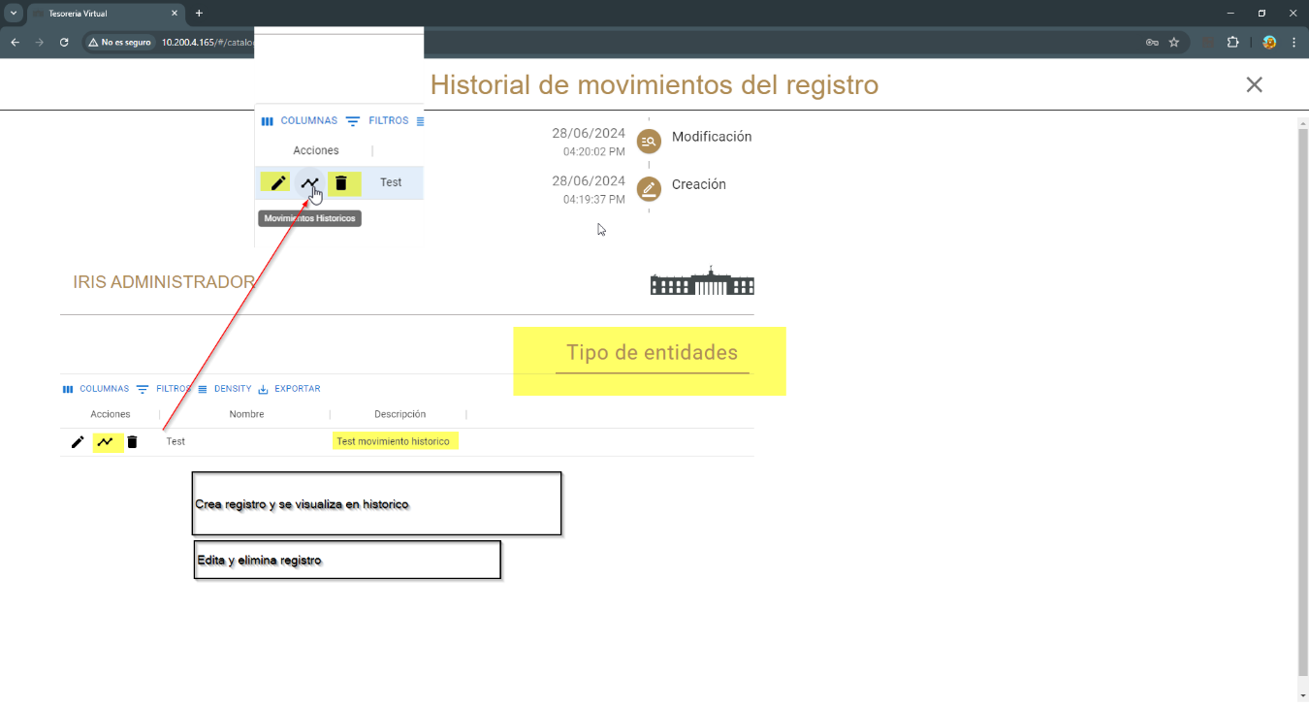

Detalles de la Prueba

Menú Entidades

Acción: Crear Elemento

Resultado Esperado: Llenar información necesaria para poder crear el registro

Resultado obtenido:

* Se llenó el formulario
* Se creó el registro

Acción: Editar Elemento

Resultado Esperado: Llenar información necesaria para poder editar el registro

Resultado obtenido

* No edita el de registro

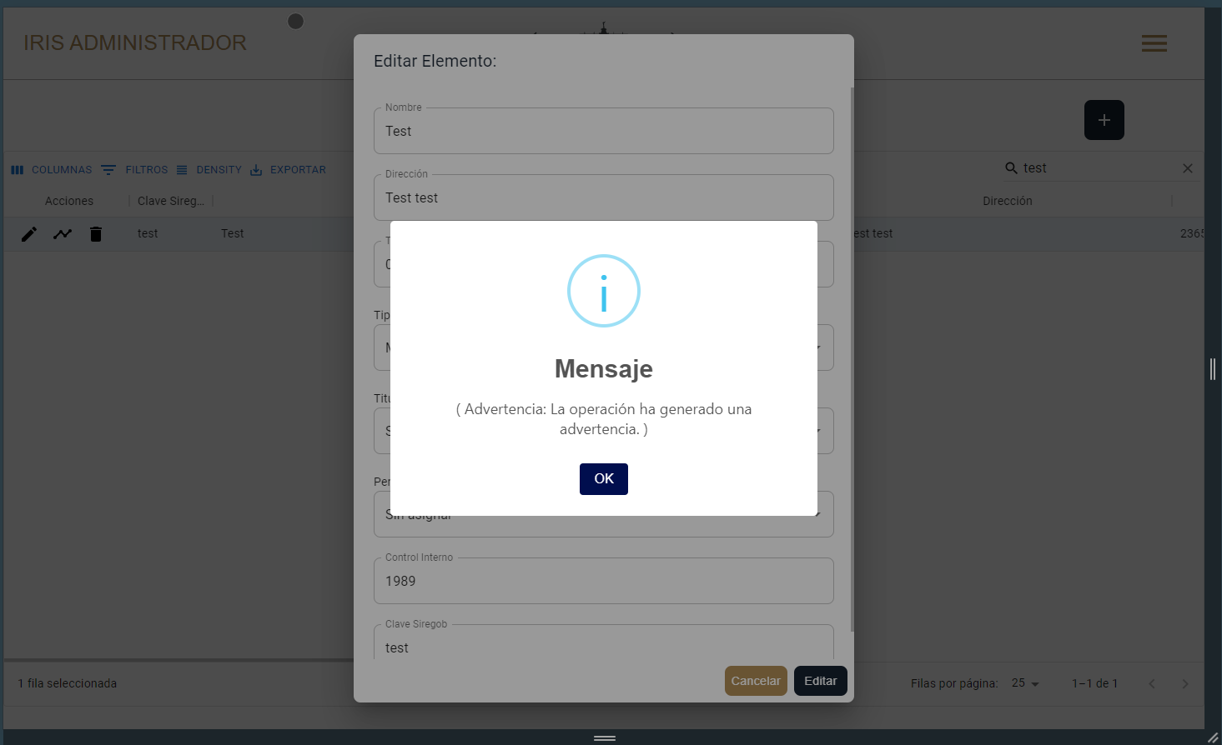

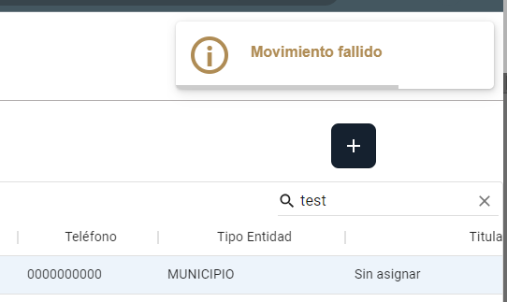

Acción: Visualización Movimiento Histórico

Resultado Esperado: Visualizarse historial de movimientos

Resultado obtenido

* Se visualiza solo el movimiento creado al dar de alta el enlace
* Pero si quieres agregar una Dependencia no se ve el movimiento

